Project Chárter
PMO CONSULTING GROUP

Fecha 23 de junio de 2014

Tabla de Contenidos

Resumen Ejecutivo
Este proyecto especifica la necesidad de la implementación de una PMO en nuestra empresa, así como también los requerimientos que se hacen constatar por los esponsores del proyecto. Cada sección esta detallada con los procesos, entregables, riesgos, alcance, restricciones, etc. Que el proyecto contiene para la administración correcta del mismo.

Propósito/Justificación del Proyecto
Debido al gran crecimiento en el tema de proyectos, es necesario la implementación de una Oficina de Gestión de Proyectos (PMO por sus siglas en ingles), para hacer mas eficiente el manejo de los diferentes proyectos adquiridos por la empresa.

Descripción del Proyecto
Creación de una oficina para la Gestion de proyectos, la cual nos permita mantener un mejor manejo y control de todos los proyectos adquiridos por la empresa.

Objetivos del proyecto y criterios de éxito.
- Aceleración de Proyectos
- Control de riesgos
- Ayuda a conseguir los objetivos del managment
- Gestión de nuevos Proyectos
- Mejora de Proyectos
- Medir el alcance del Proyecto

Requerimientos
Personal capacitado.
- Infraestructura
- Equipo
- Repositorio Virtual para manejo de proyectos.

Restricciones
El proyecto debe durar 3 meses
El grupo de proyecto debe contener estrictamente 5 personas.
El proyecto cuenta con un presupuesto pre establecido que no puede ser superado.

Enunciado del Alcance Preliminar
- Implementación de la PMO
Establecimiento de nuevos procedimientos y modificación de los preexistentes.
- Establecer comités de seguimiento en la dirección de proyectos

Riesgos
- Causa sobrecarga de trabajo en los proyectos.
- Mala distribución de los proyectos
- Involucramiento muy detallado dentro de cada uno de los proyectos.

Entregables del Proyecto
1 | Gestión de Practicas | 1.1 | Metodología de gestión de proyectos
1 | Gestión de Practicas | 1.2 | Herramientas de gestión de proyectos
1 | Gestión de Practicas | 1.3 | Estándares y métricas
2 | Gestión de Infraestructuras | 2.1 | Gobierno del proyecto
2 | Gestión de Infraestructuras | 2.2 | Evaluación
2 | Gestión de Infraestructuras | 2.3 | Organización y estructura
3 | Integración de recursos | 3.1 | Planificación y gestión de recursos
4 | Alineación con el negocio | 4.1 | Gestión de Cartera de Proyectos
4 | Alineación con el negocio | 4.2 | Gestión de la relación con el cliente
4 | Alineación con el negocio | 4.3 | Gestión de la relación con proveedores y contratistas

Resumen de Calendarización de Hitos

Resumen de Calendarización de Hitos – Lista de los principales hitos del proyecto en relación a inicio del proyecto.
Hitos del Proyecto | Fecha Estimada  (dd/mm/yyyy)
- Inicio de Proyecto | 28/04/2014
- Planificación del Proyecto | 05/05/2014
- Ejecución del Proyecto | 19/05/2014
- Implementación del Proyecto | 02/06/2014
- Monitoreo y Control del Proyecto | 16/06/2014
- Cierre del Proyecto | 23/06/2014

Resumen del Presupuesto

Resumen del Presupuesto– Liste los Costos de los Componentes del Proyecto
Componente del Proyecto | Costo del Componente
Gastos Fijos: | Q 60,000.00
Gastos en Materiales | Q10,000.00
Gastos de contratación | Q.5,000.00
Reserva de Administración | Q7,500.00
Costo Total del Proyecto | Q75,000.00

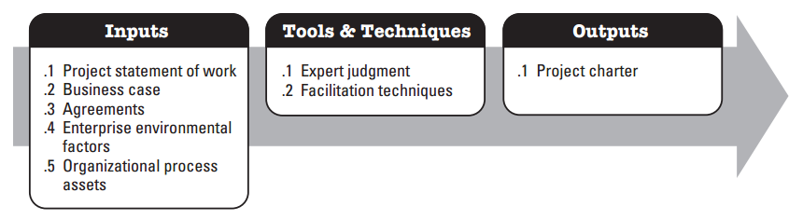

Autorización

Aprobado por el Patrocinador del Proyecto

<Patrocinador del Proyecto> Fecha
PMO CONSULTING GROUP

